Муниципальное бюджетное общеобразовательное учреждение

« Гимназия № 53»

Статистические методы оценки
породной принадлежности пчёл

Выполнила Любимова Ангелина,
ученица 11 класса
Научный руководитель
кандидат физ.-мат. наук
Монахова Оксана Александровна
доцент ПГУ

Пенза, 2020
Оглавление

- Введение 3
- Основные понятия математической статистики 4
- Кубитальный индекс 6
- Практическая часть 9
- Список литературы 13
- Приложение 14

Введение

Медоносная пчела «Apis mellifera» – удивительное создание природы, дающее человеку целебный, питательный и ароматный мед, воск, пергу, пчелиный яд, весьма полезные прополис, маточное молочко и цветочную пыльцу.
Эффективность производства тех или иных продуктов пчеловодства, зависит от породы пчёл, следовательно, определение морфометрических показателей и породной принадлежности пчёл является, одной из самых актуальных задач в селекционной работе. Чистопородное разведение является одним из приемов селекционно-племенной работы. Надежным способом оценки чистопородности пчёл является изучение кубитального индекса средствами математической статистики, таким образом, работа имеет важное практическое значение.
Математическая статистика - это раздел математики, который изучает методы сбора, систематизации, обработки и использования статистических данных для получения научно обоснованных выводов и принятия на их основе решений. Обычно исследователь многократно повторяет свой опыт, получая большое количество однотипных данных, которые теперь надо обработать и сделать весомые выводы, которые позволят не только продвинуться глубже в изучении предмета, но и сделать выводы, прогнозы, принять важные экономические решения. Именно математическая статистика дает методы для обработки данных, алгоритмы для проверки статистических гипотез, критерии адекватности и значимости выбранной модели или закона, обоснованные границы точности для параметров распределения, которые мы можем получить исходя из наших данных.
Математическая статистика позволяет по результатам конечного числа экспериментов делать более-менее точные выводы о распределениях случайных величин, наблюдаемых в этих экспериментах.
Цель исследования: средствами математической статистики дать оценку чистопородности и породной принадлежности пчел двух семей частной пасеки.
Задачи исследования:
- отобрать пробы пчел и подготовить препараты для измерения длины жилок кубитальной ячейки;
- определить значение кубитального индекса крыльев рабочих пчёл;
- провести анализ полученных данных средствами математической статистики;
- сделать вывод о чистопородности и породной принадлежности пчел.

Основные понятия математической статистики

Значительная часть математической статистики связана с необходимостью описать большую совокупность объектов. В представленной работе изучаются кубитальные индексы крыльев медоносных пчел.
Определение. Всю совокупность объектов, подлежащих изучению, называют генеральной совокупностью.
Генеральной совокупностью в нашем исследовании выступает все множество кубитальных индексов пчел, населяющих улей.
Если интересующая нас совокупность объектов слишком многочисленна, или объекты труднодоступны, или имеются другие причины, не позволяющие изучить все объекты, прибегают к изучению какой-то части объектов.
В нашем случае, численность пчел в улье составляет около 30 тысяч особей. Для изучения кубитального индекса необходимо исследовать крылья пчел, что невозможно сделать без повреждения пчёл. Поэтому, изучить всю генеральную совокупность мы не можем.
Определение. Та часть объектов, которая попала на проверку, исследование и т.п., называется выборочной совокупностью или просто выборкой.
Определение. Число элементов в генеральной совокупности и выборке называется их объёмами.
Выборки представляют собой ряды чисел. Более подробно остановимся на основных понятиях, характеризующих ряд выборки.
Определение. Различные значения случайной величины называются вариантами.
Из генеральной совокупности извлечена выборка объёмом n, пусть n₁ – столько раз наблюдалось появление величины x₁, n₂ – количество появлений величины x₂ и т.д.
Наблюдаемые значения х_{i} являются вариантами, а последовательность вариант, записанных в возрастающем порядке - вариационным рядом. Числа наблюдений n_{i} называют частотами и n_{i}/n - относительными частотами.
Определение. Вариационным рядом называется ряд, расположенный в порядке возрастания вариант с соответствующими им частотами.
Характеристики ряда могут быть количественные и качественные.
Количественные (вариационные) характеристики – это характеристики, которые можно выразить числами. Их подразделяются на дискретные и непрерывные.
Качественные (атрибутивные) характеристики – это характеристики, которые не выражаются числами.
Непрерывные переменные – это переменные, принимающие значения, которые выражаются действительными числами, принадлежащими некоторому интервалу.
Дискретные переменные – это переменные, которые принимают значения, отделимые друг от друга.
Выборки характеризуются центральными тенденциями: средним значением, модой и медианой. Средним значением выборки называют среднее арифметическое всех её значений.
Определение. Медианой вариационного ряда называется то значение случайной величины, которое приходится на средину вариационного ряда (Ме).
Медианой упорядоченного ряда чисел с нечетным числом членов называется число, записанное посередине, а медианой упорядоченного ряда чисел с четным числом членов называется среднее арифметическое двух чисел, записанных посередине. Медианой произвольного ряда чисел называется медиана соответствующего упорядоченного ряда.
Определение. Модой вариационного ряда называют варианту (значение случайной величины), которому соответствует наибольшая частота (Мо), т.е. которая встречается чаще других.
Определение. Среднеарифметическим значением вариационного ряда называется результат деления суммы значений статистической переменной на число этих значений, то есть на число слагаемых.
Определение. Размахом ряда называется разность между R=x_{max} -x_{min}, т.е. наибольшим и наименьшим значениями этих вариант.
Определение. Относительной частотой значений выборки называют отношение её частоты к числу всех значений выборки.
Среднее арифметическое – это условная величина. Реально она не существует. Реально существует общая сумма. Поэтому среднее арифметическое не есть характеристика одного наблюдения; она характеризует ряд в целом.
Среднее значение можно трактовать как центр рассеивания значений наблюдаемого признака, т.е. значения, около которого колеблются все наблюдаемые значения, причём алгебраическая сумма отклонений от среднего, всегда равна нулю, т.е. сумма отклонений от среднего в большую или меньшую сторону равны между собой.
В статистике широкое применение находят такие характеристики, как мода и медиана. Их называют структурными средними, т.к. значения этих характеристик определяются общей структурой ряда данных.
Иногда ряд может иметь две моды, иногда ряд может не иметь моды.
Моду ряда данных находят тогда, когда хотят выявить некоторый типичный показатель.
Мода может быть выражена числом и словами, с точки зрения статистики мода – это экстремум частоты.
Медиана позволяет учитывать информацию о ряде данных, которую даёт среднее арифметическое и наоборот.
Предпосылкой построения интервального вариационного ряда (ИВР) является тот факт, что исследуемая величина принимает слишком много различных значений. Зачастую ИВР появляется в результате измерения непрерывной характеристики изучаемых объектов. Типично – это время, масса, размеры и другие физические характеристики. Для изучения интервального вариационного ряда затруднительно либо невозможно применить тот же подход, что и для дискретного ряда. Это связано с тем, что ВСЕ варианты многих ИВР различны. И даже если встречаются совпадающие значения, то связано это с округлением.
Поэтому для исследования ИВР используется другой подход, а именно, определяется интервал, в пределах которого варьируются значения, затем данный интервал делится на частичные интервалы, и по каждому интервалу подсчитываются частоты – количество вариант, которые в него попали.
Вариационный ряд часто оформляется графически в виде гистограммы или полигона частот. Полигон частот представляет собой ломаную, соединяющую точки, соответствующие срединным значениям интервалов группировки и частотам этих интервалов.
Кубитальный индекс

Среди рода настоящих пчел (Apis) особое место в интересах человека занимает вид медоносных пчел (Apis mellifera). Пчелы этого вида широко распространены по земному шару и в зависимости от подвида в той или иной степени разводятся человеком для получения продуктов пчеловодства и опыления растений.
Ведущее положение среди пчел Apis mellifera занимают европейские породы пчел. Европейские пчелы в процессе эволюции достигли наибольшего развития в проявлении общественного образа жизни, привязанности к жилищу, в заготовке кормов и создании условий существования, часто в районах с жестким, холодным климатом, который для других подвидов пчел губителен.
В связи с этим пчелы европейских пород используются в настоящее время как одомашненные на всех континентах земного шара.
В России разводят породы:
- европейская тёмная (среднерусская) — Apis mellifera mellifera Linnaeus,
- итальянская — Apis mellifera ligustica,
- серая горная кавказская — Apis mellifera caucasica Gorb.,
- краинская — Apis mellifera carnica Pollm.
Ни один другой признак не является таким важным для различения пород, как кубитальный индекс, иногда называемый индексом крыла. Он основывается не только на том, что эти породы сильно отличаются друг от друга по этому признаку; ведь и по волосяной кайме их тоже легко можно различить. Дело в том, что кубитальный индекс измеряется легко и точно, и благодаря результатам измерения можно безошибочно обнаружить самую малую долю инопородности. Пчелы даже унифицированной семьи имеют большие отклонения в величине кубитального индекса. При оценке отдельных пчел могут быть допущены ошибки. Для определения кубитального индекса нужно использовать большее количество пчел, чем для исследования других признаков, и вывести среднюю величину. Средние показатели кубитального индекса пчел разных пород очень сильно расходятся.
Кубитальный индекс – отношение длины жилки a к длине жилки b третьей кубитальной ячейки переднего крыла (Рисунок 1). Жилки a и b измеряются как расстояние между точками 1:5, 1:6 и 1:7. Признак изучается для определения породной принадлежности пчёл, практически не подвержен сезонным изменениям.
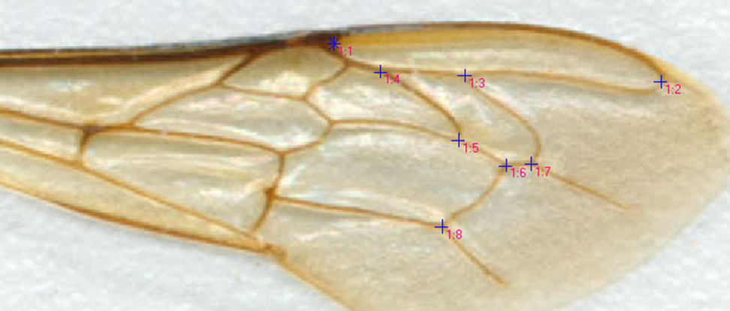
Рисунок 1. Определение кубитального индекса
Для определения кубитального индекса отбирают пробу пчёл в герметичную емкость. Емкость с материалом ставят в морозильную камеру. Отобранный материал может храниться при температуре -18 градусов до 1 года.
Тонким пинцетом или маленькими ножницами, отделяют по одному крылу от каждой пчелы. Целесообразно срезать крылья с одной и той же стороны, т. е. только левые или только правые.
Крылья укладывают, аккуратно расправив, вплотную одно к другому на бесцветный прозрачный скотч шириной 1,3 см, который затем наклеивают вместе с крыльям на лист бумаги А4. Такая тщательность способствует облегчению и ускорению процесса измерения. Листы с крыльями сканируют при большом разрешении и данные передают для обработки в программу «tpsdig232», которая позволяет измерять графически представленные объекты. Интерфейс программы с крыльями имеет вид, представлен на рисунке 2.

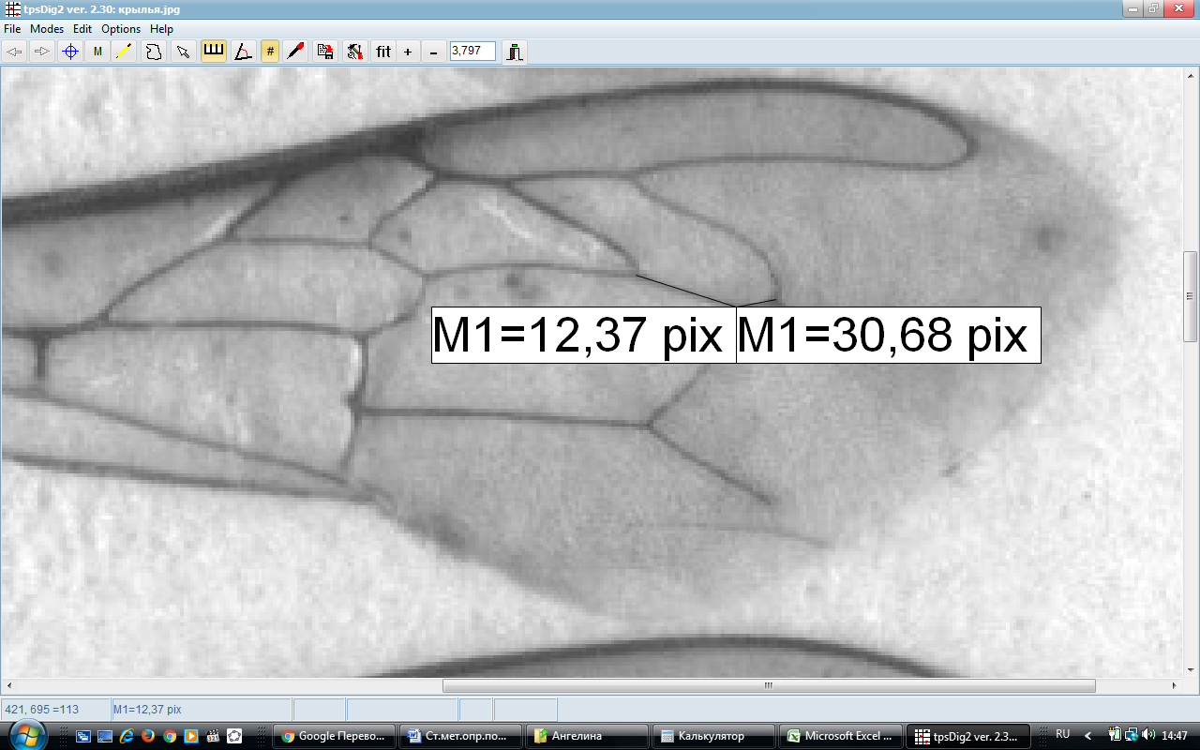
Рисунок 2. Интерфейс программы «tpsdig232»

Программа позволяет определить расстояние между точками пересечения жилок кубитальной ячейки, выраженное в пикселях.
Полученные данные заносят в таблицу Excel и приступают к математической обработке.
Среднюю величину (СКИ) вычисляют, складывая все показатели индекса и разделив сумму на количество проведенных измерений. Чтобы определить разброс кубитального индекса в конкретной семье, находят минимальный и максимальный показатели и указывают в скобках рядом со средним.
Далее определяют классы идексации. При делении на классы исходят из одинакового изменения промеряемых отрезков, а не из изменения данных индекса. Это значит, что реальный интервал между классами в нижней части меньше, чем в верхней. Ф. Руттнер принимает за интервал изменение, равное 1/60 всего отрезка а + b (т. е. основной жилки), то есть:
- класс 50,00 : 50,00 = 1,00
- класс 51,66: 48,34= 1,07
- класс 53,33 : 46,67 = 1,14
- класс 55,00 : 45,00 = 1,22 и т.д..
Шкала индексов по Ф.Руттнеру представлена на рисунке 3.
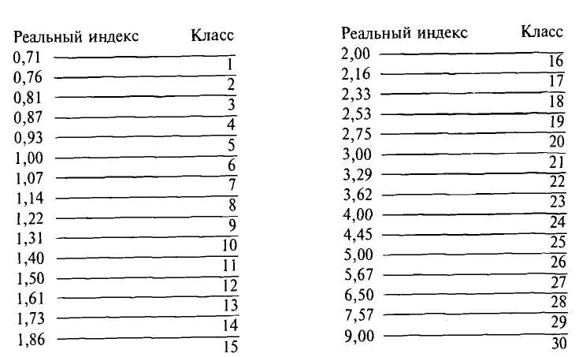

Рисунок 3. Шкала классов индексов по Ф. Руттнеру

После окончания измерения и определения класса по таблице индексов выписывают в ряд все категории классов, встречающиеся в этой пробе; строчкой ниже под каждым классом записывают количество пчел. Этот ряд цифр представляет собой интервальный вариационный ряд индексов конкретной пчелосемьи.
Гораздо нагляднее вариационный ряд представлен в виде кривой – полигона частот. На вертикальной шкале отмечается количество пчел, на горизонтальной - классы индекса.
Из вариационной кривой кубитального индекса можно узнать очень многое. Наличие ровно одного пика свидетельствует о принадлежности проанализированных особей к одной генеральной совокупности по изучаемому признаку, то есть, о чистопородности пчелиной семьи. Наличие более одного пика - это признак неоднородности особей, что свидетельствует о скрещивании с другой породой.
Составить представление о единообразии пробы и разбросе можно по размаху кривой. Чем уже и выше кривая, тем более унифицированы пчелы.
Практическая часть

Объектом исследования служили пчелосемьи, содержащиеся на частной пасеке Невитова М.Н.. В октябре 2018 года были отобраны пробы пчел из двух ульев.

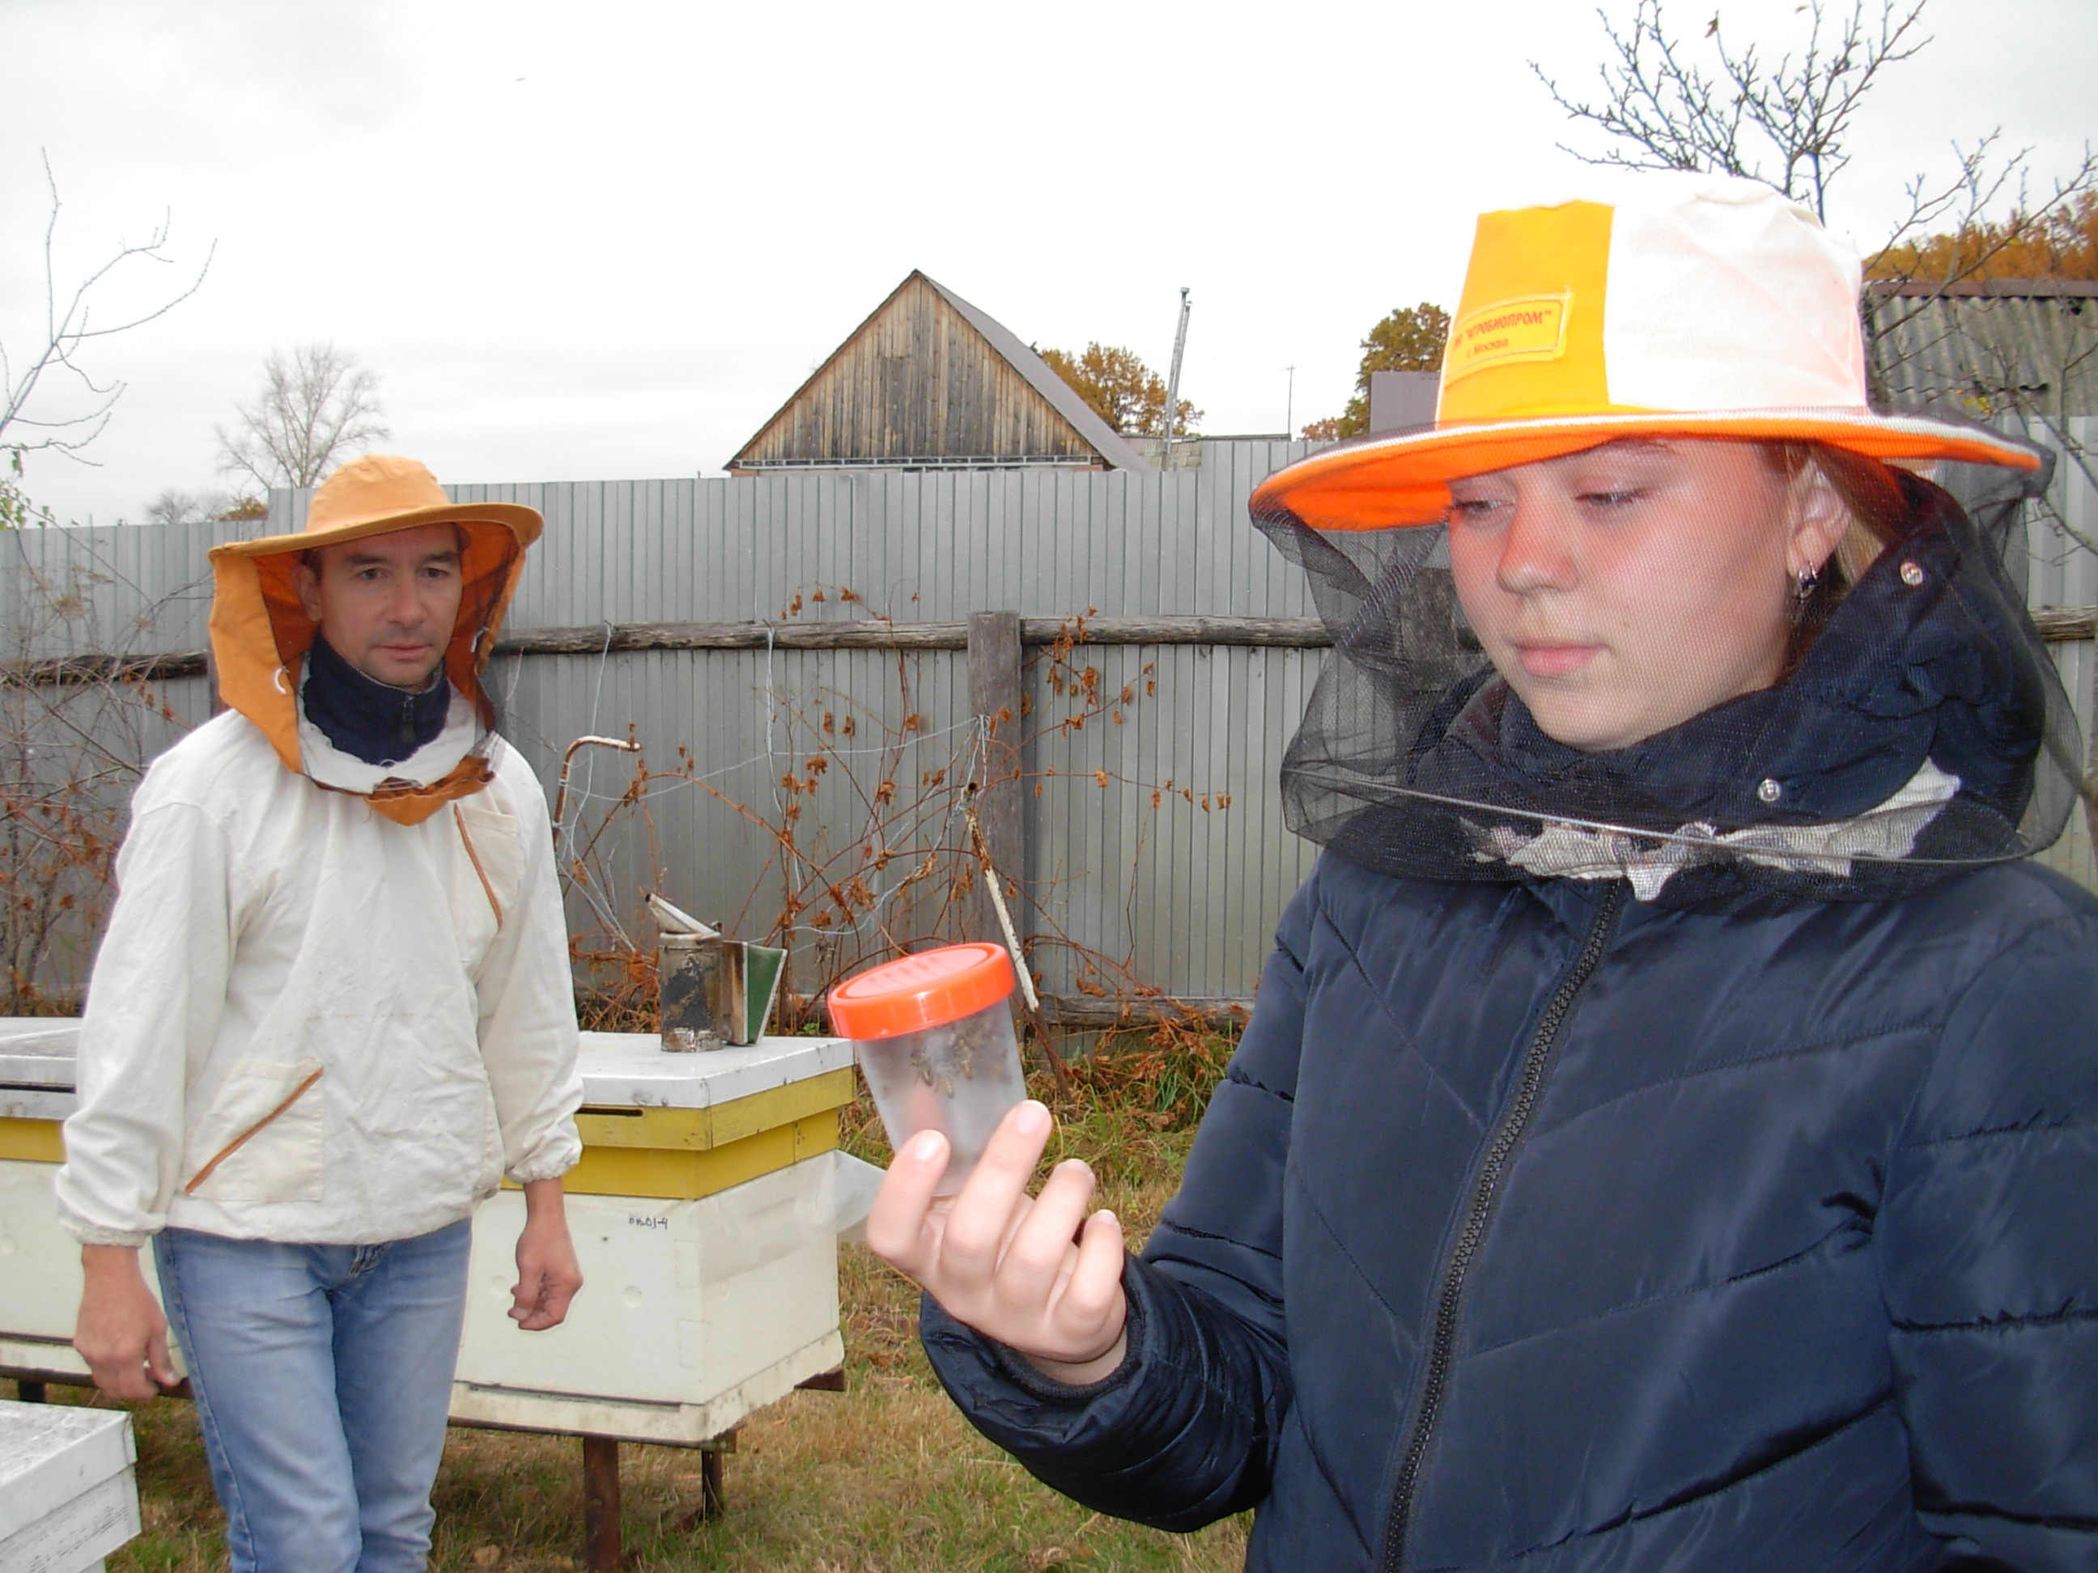
Рисунок 4. Отбор проб пчёл на пасеке

Цель исследования состояла в определении чистопородности пчел и их породной принадлежности.
От каждой семьи было отобрано не менее 100 рабочих пчёл. Пчёлы умерщвлялись при помощи заморозки. Материалом для исследования служило переднее правое крыло каждой пчелы. Крылья отделялись от тела пчел при помощи пинцета и наклеивались на полоски прозрачного скотча. Полоски скотча с крыльями наклеивались на лист бумаги формата А4.
Полученный препарат сканировался на планшетном сканнере при разрешении 1200 di. Анализируемые показатели – кубитальный индекс.
Изображение обрабатывалось программой «tpsdig232», обобщённые результаты от каждой семь€и передавались в программу Excel.
Чистопородность определялась по характеру и количеству пиков. Породная принадлежность определялась путем сравнения среднего значения показателя кубитального индекса СКИ со стандартным значением данного показателя, приведенного в таблице 1.
Таблица 1 – Морфометрические показатели медоносных пчёл европейских рас
Показатель | Породы (расы) европейских пчёл
Показатель | европейская тёмная | итальянская | краинская | серая горная кавказская
Кубитальный индекс рабочих пчёл
среднее значение | 1,7 | 2,3 | 2,7 | 2
диапазон | 1,3-2,1 | 2,0-2,7 | 2,4-3,0 | 1,7-2,3

Для определения расовой или породной принадлежности пчёл по кубитальному индексу весь диапазон значений этого признака (по Ф. Руттнеру) был разделён на 29 классов.
Для итальянской расы значения кубитального индекса должны находиться в пределах 17-18 классов. Ниже 17 класса – диапазон значений признака для тёмной европейской расы пчёл, выше 18 класса – диапазон значений для расы краинская и кавказская.
Интервальный вариационный ряд для семьи пчел № 1 представлен в таблице 2.

Таблица 2. Интервальный вариационный ряд семьи пчёл № 1
класс КИ | 13 | 14 | 15 | 16 | 17 | 18 | 19 | 20 | 21
КИ | 1,61-1,72 | 1,73-1,85 | 1,86-1,99 | 2,00-2,15 | 2,16-2,32 | 2,33-2,52 | 2,53-2,74 | 2,75-2,99 | 3,00-3,28
частота | 1 | 2 | 8 | 23 | 29 | 24 | 7 | 4 | 2
СКИ 2,27(1,65 – 3,12)
Среднее значение кубитального индекса рабочих пчёл семьи №1 находится в пределах значений 17 класса, что позволяет отнести данную семью к итальянской породе.
Интервальный вариационный ряд для семьи пчел № 2 представлен в таблице 3.

Таблица 3. Интервальный вариационный ряд семьи пчёл № 2
класс КИ | 13 | 14 | 15 | 16 | 17 | 18 | 19 | 20 | 21 | 22
КИ | 1,61-1,72 | 1,73-1,85 | 1,86-1,99 | 2,00-2,15 | 2,16-2,32 | 2,33-2,52 | 2,53-2,74 | 2,75-2,99 | 3,00-3,28 | 3,29-3,61
частота | 6 | 0 | 2 | 13 | 21 | 23 | 15 | 9 | 7 | 4
СКИ 2,44(1,64 - 3,33)
Среднее значение кубитального индекса рабочих пчёл семьи №2 находится в пределах значений 18 класса, на основании чего их также можно отнести к итальянской породе.
Для каждого интервального вариационного ряда составлен полигон частот средствами программы Excel.
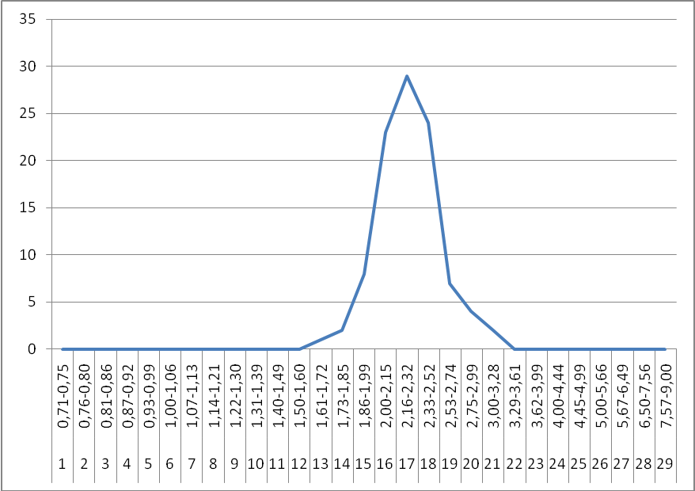
Рисунок 5. Полигон частот пчелиной семьи № 1

На полигоне, представленном на рисунке 5, имеется один явно выраженный пик с максимумом в 17 классе, указывающий на принадлежность рабочих пчёл к итальянской породе. Это свидетельствует об однородности проанализированных пчёл по показателю кубитального индекса и, следовательно, об их чистопородности.

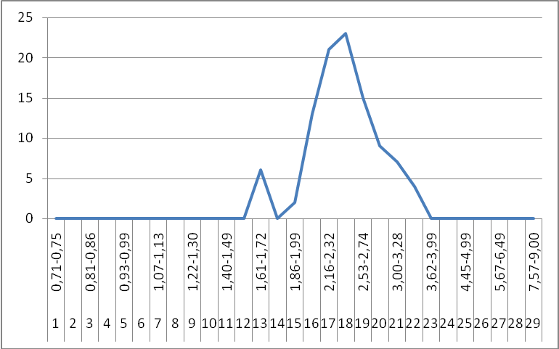
Рисунок 6. Полигон частот пчелиной семьи № 2

На полигоне частот пчелосемьи № 2 на рисунке 6 имеется выраженный большой пик с максимумом в 18 классе, что соответствует итальянской породе, а также малый пик с максимумом в 13 классе, соответствующий тёмной европейской породе. Кроме того, небольшая несимметричность основного пика в диапазонах 21-22 классов может свидетельствовать о принадлежности некоторой части пчёл к краинской породе. То есть рабочие пчёлы данной семьи являются разнородными по показателю кубитального индекса и чистопородными считаться не могут.
Выводы.
1. На основании данных интервального вариационного ряда, а также построенного по его значениям полигона семья пчёл №1 может быть признана чистопородной, относящейся к итальянской породе.
2. Рабочие пчёлы семьи №2 по показателю кубитального индекса могут быть отнесены к трём разным расам, что не позволяет считать данную семью чистопородной.

СПИСОК ЛИТЕРАТУРЫ

- Бородачев, А.В. Биологические параметры особей пчелиных семей / А.В. Бородачев, Л.Н. Савушкина, В.А. Бородачев // Пчеловодство. – 2016. – № 2. – С.10–12.
- Теория вероятностей и математическая статистика: Учеб. пособие для вузов/В. Е.Гмурман. — 2-е изд., стер. —. М.: Высш. шк., 2003. – 479 с.
- Породы пчел // http://www.medovik.info.
- Руттнер, Ф.Техника разведения и селекционный отбор пчел: практическое руководство / пер. с нем. Фридрих Руттнер. – 7-е изд., перераб. – М.: ACT Астрель, 2006. - 166 с.

Приложение

Приложение 1. Результаты измерения жилок кубитальной ячейки крыльев пчёл семьи № 1
  № | Размер жилки a  (в пикселях) | Размер жилки b (в пикселях) | КИ | класс КИ
  1 | 29,97 | 15,13 | 1,98 | 15
  2 | 25,94 | 12,04 | 2,15 | 16
  3 | 27,73 | 11,18 | 2,48 | 18
  4 | 28,65 | 15,03 | 1,91 | 15
  5 | 29,07 | 13,15 | 2,21 | 17
  6 | 27,73 | 11,18 | 2,48 | 18
  7 | 29,15 | 12,04 | 2,42 | 18
  8 | 26,83 | 12,17 | 2,20 | 17
  9 | 27,29 | 12,04 | 2,27 | 17
  10 | 29,53 | 12,04 | 2,45 | 18
  11 | 30,02 | 13,04 | 2,30 | 17
  12 | 25,94 | 13,04 | 1,99 | 15
  13 | 27,2 | 12,04 | 2,26 | 17
  14 | 30,02 | 13,04 | 2,30 | 17
  15 | 30,41 | 12,04 | 2,53 | 19
  16 | 32,25 | 12,04 | 2,68 | 19
  17 | 30,53 | 12,04 | 2,54 | 19
  18 | 28,65 | 12,04 | 2,38 | 18
  19 | 26,83 | 12,04 | 2,23 | 17
  20 | 32,25 | 15,03 | 2,15 | 16
  21 | 30,41 | 14,04 | 2,17 | 17
  22 | 30,02 | 14,04 | 2,14 | 16
  23 | 33,54 | 13,04 | 2,57 | 19
  24 | 30,41 | 16,03 | 1,90 | 15
  25 | 29,55 | 13,15 | 2,25 | 17
  26 | 32,65 | 12,04 | 2,71 | 19
  27 | 29,97 | 14,14 | 2,12 | 16
  28 | 28,65 | 12,04 | 2,38 | 18
  29 | 31,06 | 13,04 | 2,38 | 18
  30 | 29,68 | 12,04 | 2,47 | 18
  31 | 29,41 | 12,17 | 2,42 | 18
  32 | 27,46 | 12,04 | 2,28 | 17
  33 | 28,65 | 14,14 | 2,03 | 16
  34 | 30,89 | 12,17 | 2,54 | 19
  35 | 30,02 | 12,17 | 2,47 | 18
  36 | 28,64 | 14,14 | 2,03 | 16
  37 | 27,29 | 15,13 | 1,80 | 14
  38 | 29,15 | 12,37 | 2,36 | 18
  39 | 29,07 | 12,17 | 2,39 | 18
  № | Размер жилки a (в пикселях) | Размер жилки b (в пикселях) | КИ | класс КИ
  40 | 29,15 | 13,04 | 2,24 | 17
  41 | 29,07 | 12,37 | 2,35 | 18
  42 | 30,41 | 14,04 | 2,17 | 17
  43 | 24,7 | 13,04 | 1,89 | 15
  44 | 31,38 | 13,04 | 2,41 | 18
  45 | 29,53 | 12,17 | 2,43 | 18
  46 | 31,06 | 14,04 | 2,21 | 17
  47 | 30,87 | 13,04 | 2,37 | 18
  48 | 26,83 | 9,06 | 2,96 | 20
  49 | 27,78 | 13,04 | 2,13 | 16
  50 | 30,41 | 12,04 | 2,53 | 19
  51 | 31,95 | 10,44 | 3,06 | 21
  52 | 31,78 | 11,18 | 2,84 | 20
  53 | 27,29 | 13,15 | 2,08 | 16
  54 | 31,3 | 14,04 | 2,23 | 17
  55 | 29,55 | 14,04 | 2,10 | 16
  56 | 30,02 | 15,03 | 2,00 | 16
  57 | 26,08 | 12,04 | 2,17 | 17
  58 | 27,29 | 13,15 | 2,08 | 16
  59 | 29,97 | 12,17 | 2,46 | 18
  60 | 28,65 | 12,17 | 2,35 | 18
  61 | 26,42 | 16,03 | 1,65 | 13
  62 | 31,38 | 10,05 | 3,12 | 21
  63 | 28,84 | 13,15 | 2,19 | 17
  64 | 26,42 | 13,04 | 2,03 | 16
  65 | 31,06 | 13,04 | 2,38 | 18
  66 | 26,93 | 12,04 | 2,24 | 17
  67 | 27,29 | 14,14 | 1,93 | 15
  68 | 31,06 | 14,04 | 2,21 | 17
  69 | 30,53 | 13,15 | 2,32 | 17
  70 | 27,73 | 11,18 | 2,48 | 18
  71 | 26,42 | 14,04 | 1,88 | 15
  72 | 28,02 | 10,05 | 2,79 | 20
  73 | 27,73 | 15,13 | 1,83 | 14
  74 | 27,31 | 9,49 | 2,88 | 20
  75 | 26,83 | 11,05 | 2,43 | 18
  76 | 24,71 | 13,05 | 1,89 | 15
  77 | 27,46 | 12,04 | 2,28 | 17
  78 | 25,94 | 12,04 | 2,15 | 16

№ | Размер жилки a (в пикселях) | Размер жилки b (в пикселях) | КИ | класс КИ
79 | 29,55 | 13,15 | 2,25 | 17
80 | 32,25 | 15,03 | 2,15 | 16
81 | 30,41 | 14,04 | 2,17 | 17
82 | 29,97 | 14,14 | 2,12 | 16
83 | 26,83 | 12,04 | 2,23 | 17
84 | 28,65 | 14,14 | 2,03 | 16
85 | 30,02 | 13,04 | 2,30 | 17
86 | 28,64 | 14,14 | 2,03 | 16
87 | 27,2 | 12,04 | 2,26 | 17
88 | 30,02 | 13,04 | 2,30 | 17
89 | 27,78 | 13,04 | 2,13 | 16
90 | 27,29 | 12,04 | 2,27 | 17
91 | 28,65 | 12,04 | 2,38 | 18
92 | 27,29 | 13,15 | 2,08 | 16
93 | 27,29 | 13,15 | 2,08 | 16
94 | 26,42 | 13,04 | 2,03 | 16
95 | 29,53 | 12,04 | 2,45 | 18
96 | 26,83 | 12,17 | 2,20 | 17
97 | 29,07 | 13,15 | 2,21 | 17
98 | 29,15 | 12,04 | 2,42 | 18
99 | 25,94 | 12,04 | 2,15 | 16
100 | 32,25 | 15,03 | 2,15 | 16
СКИ | 28,9069 | 12,833 | 2,27
min |  |  | 1,65
max |  |  | 3,12

Приложение 2. Результаты измерения жилок кубитальной ячейки крыльев пчёл семьи № 2
  № | Размер жилки a  (в пикселях) | Размер жилки b (в пикселях) | КИ | класс КИ
  1 | 28,31 | 10,43 | 2,71 | 19
  2 | 29,8 | 10,43 | 2,86 | 20
  3 | 28,31 | 14,9 | 1,90 | 15
  4 | 29,8 | 13,41 | 2,22 | 17
  5 | 31,29 | 11,92 | 2,63 | 19
  6 | 28,31 | 11,92 | 2,38 | 18
  7 | 28,31 | 11,92 | 2,38 | 18
  8 | 26,82 | 11,92 | 2,25 | 17
  9 | 26,82 | 13,41 | 2,00 | 16
  10 | 29,8 | 11,92 | 2,50 | 18
  11 | 23,84 | 10,43 | 2,29 | 17
  12 | 26,82 | 11,92 | 2,25 | 17
  13 | 25,33 | 13,41 | 1,89 | 15
  14 | 26,82 | 10,43 | 2,57 | 19
  15 | 25,33 | 11,92 | 2,13 | 16
  16 | 28,31 | 13,41 | 2,11 | 16
  17 | 28,31 | 11,92 | 2,38 | 18
  18 | 29,8 | 11,92 | 2,50 | 18
  19 | 25,33 | 11,92 | 2,13 | 16
  20 | 25,33 | 14,9 | 1,70 | 13
  21 | 29,8 | 11,92 | 2,50 | 18
  22 | 25,33 | 10,43 | 2,43 | 18
  23 | 26,82 | 11,92 | 2,25 | 17
  24 | 26,82 | 11,92 | 2,25 | 17
  25 | 25,33 | 11,92 | 2,13 | 16
  26 | 25,33 | 10,43 | 2,43 | 18
  27 | 29,8 | 11,92 | 2,50 | 18
  28 | 29,8 | 8,94 | 3,33 | 22
  29 | 29,8 | 10,43 | 2,86 | 20
  30 | 28,31 | 11,92 | 2,38 | 18
  31 | 29,8 | 8,94 | 3,33 | 22
  32 | 28,31 | 10,43 | 2,71 | 19
  33 | 29,8 | 11,92 | 2,50 | 18
  34 | 26,82 | 11,92 | 2,25 | 17
  35 | 29,8 | 8,94 | 3,33 | 22
  36 | 26,82 | 10,43 | 2,57 | 19
  37 | 28,31 | 10,43 | 2,71 | 19
  38 | 29,8 | 10,43 | 2,86 | 20
  39 | 29,8 | 11,92 | 2,50 | 19
  № | Размер жилки a (в пикселях) | Размер жилки b (в пикселях) | КИ | класс КИ
  40 | 28,31 | 11,92 | 2,38 | 18
  41 | 26,82 | 13,41 | 2,00 | 16
  42 | 26,82 | 11,92 | 2,25 | 17
  43 | 26,82 | 11,92 | 2,25 | 17
  44 | 28,31 | 11,92 | 2,38 | 18
  45 | 29,8 | 13,41 | 2,22 | 17
  46 | 26,82 | 10,43 | 2,57 | 19
  47 | 26,82 | 11,92 | 2,25 | 17
  48 | 28,31 | 10,43 | 2,71 | 19
  49 | 29,8 | 13,41 | 2,22 | 17
  50 | 29,8 | 10,43 | 2,86 | 20
  51 | 25,33 | 14,9 | 1,70 | 13
  52 | 23,84 | 10,43 | 2,29 | 17
  53 | 26,82 | 10,43 | 2,57 | 19
  54 | 29,8 | 13,41 | 2,22 | 17
  55 | 23,84 | 8,94 | 2,67 | 19
  56 | 26,82 | 10,43 | 2,57 | 19
  57 | 25,33 | 11,92 | 2,13 | 16
  58 | 28,31 | 11,92 | 2,38 | 18
  59 | 26,82 | 13,41 | 2,00 | 16
  60 | 29,8 | 10,43 | 2,86 | 20
  61 | 25,31 | 14,9 | 1,70 | 13
  62 | 29,8 | 8,94 | 3,33 | 22
  63 | 26,82 | 8,94 | 3,00 | 21
  64 | 29,8 | 13,41 | 2,22 | 17
  65 | 26,82 | 11,92 | 2,25 | 17
  66 | 31,29 | 10,43 | 3,00 | 21
  67 | 26,82 | 11,92 | 2,25 | 17
  68 | 25,33 | 11,92 | 2,13 | 16
  69 | 23,84 | 11,92 | 2,00 | 16
  70 | 26,82 | 13,41 | 2,00 | 16
  71 | 28,31 | 8,94 | 3,17 | 21
  72 | 29,8 | 10,43 | 2,86 | 20
  73 | 28,31 | 11,92 | 2,38 | 18
  74 | 29,8 | 11,92 | 2,50 | 18
  75 | 28,31 | 8,94 | 3,17 | 21
  76 | 29,8 | 11,92 | 2,50 | 18
  77 | 26,82 | 11,92 | 2,25 | 17
  78 | 28,31 | 10,43 | 2,71 | 19

№ | Размер жилки a (в пикселях) | Размер жилки b (в пикселях) | КИ | класс КИ
79 | 26,82 | 8,94 | 3,00 | 21
80 | 25,32 | 14,8 | 1,71 | 13
81 | 26,82 | 11,92 | 2,25 | 17
82 | 29,8 | 11,92 | 2,50 | 18
83 | 25,33 | 10,43 | 2,43 | 18
84 | 29,8 | 11,92 | 2,50 | 18
85 | 28,31 | 8,94 | 3,17 | 21
86 | 26,82 | 10,43 | 2,57 | 19
87 | 29,8 | 10,43 | 2,86 | 20
88 | 22,35 | 10,43 | 2,14 | 16
89 | 26,82 | 11,92 | 2,25 | 17
90 | 29,8 | 10,43 | 2,86 | 20
91 | 29,8 | 11,92 | 2,50 | 18
92 | 26,82 | 8,94 | 3,00 | 21
93 | 29,8 | 10,43 | 2,86 | 20
94 | 26,82 | 11,92 | 2,25 | 17
95 | 25,33 | 11,92 | 2,13 | 16
96 | 26,82 | 10,43 | 2,57 | 19
97 | 29,8 | 11,92 | 2,50 | 18
98 | 26,82 | 10,43 | 2,57 | 19
99 | 24,32 | 14,8 | 1,64 | 13
100 | 25,2 | 14,85 | 1,70 | 13
СКИ |  |  | 2,44
min |  |  | 1,64
max |  |  | 3,33

